



**จดหมายข่าวประชาสัมพันธ์**

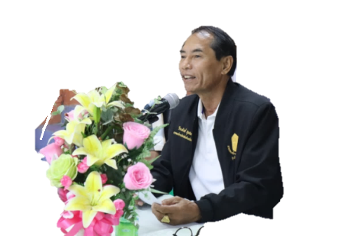

**องค์การบริหารส่วนตำบลห้วยไร่ อ.เมืองอำนาจเจริญ จ.อำนาจเจริญ**

**ฉบับที่ 144 ประจำวันที่ 20 ธันวาคม 2566**

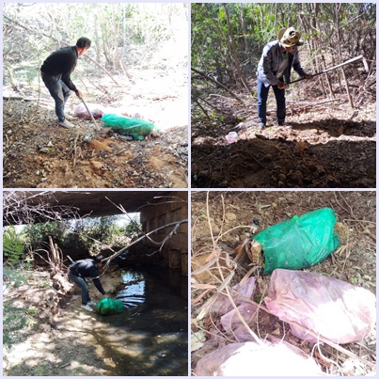

**นายวีระพันธ์ ชุยชม**

**นายกองค์การบริหารส่วนตำบลห้วยไร่**

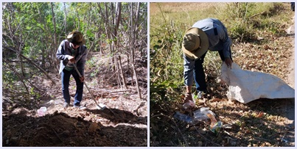

**วันที่ 20 ธันวาคม 2566 เวลา 09.30 น. เจ้าหน้าที่กองสาธารณสุขและสิ่งแวดล้อม องค์การบริหารส่วนตำบลห้วยไร่ เจ้าหน้าที่ลงพื้นที่จัดเก็บขยะ เศษวัชพืช กวาดถนนสองข้างถนนเก็บขยะทำความสะอาดบริเวณถนนระหว่าง บ้านภักดีเจริญ หมู่ที่ 5 เชื่อม บ้านโคกสว่าง หมู่ที่ 4 พร้อมฝังกลบขยะที่เขตป่าชุมชน เป็นการปรับปรุงภูมิทัศน์ เพื่อเป็นการรักษา ความสะอาด ให้พื้นที่น่าอยู่ และรักษาทัศนียภาพที่สวยงามและเป็นแบบอย่างที่ดี ให้กับประชาชนที่สัญจรใน พื้นที่ ให้เห็นถึงการมีวินัยทิ้งขยะให้เป็นที่เป็นทาง พร้อมรณรงค์ให้ประชาชนในพื้นที่ร่วมกันรักษาความ สะอาด เพื่อความสวยงาม สร้างความประทับใจให้กับผู้คนที่สัญจรผ่านในเส้นทางพื้นที่ตำบลห้วยไร่**

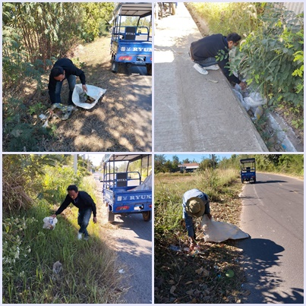



[**WWW.Huayrai.go.th**](http://WWW.Huayrai.go.th)

**Facebook อบต**

ไร่